2024【地理】中考真题分类卷
【中国的气候】专题练习

（湖南张家界·中考真题）
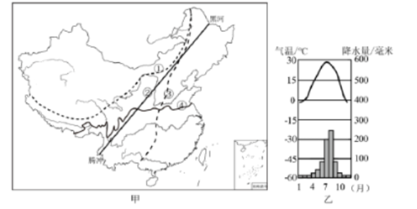
地理界线两侧反映出区域之间的地理差异性，读甲、乙两图，完成下面小题。

1、对甲图中我国地理界线的描述，正确的是（ D ）
A．①线以东为非季风区 B．②线以西人口稠密
C．③线以西地形以平原丘陵为主
D．④线大致与我国800mm年等降水量线吻合
2、根据乙图所示气候类型，下列叙述正确的是（ B ）
A．夏季高温多雨，冬季温和少雨
B．主要分布在我国东部，甲图④线以北地区
C．地处四川盆地，冬季寒冷干燥
D．所在地区农作物熟制一年两熟到三熟
【解析】
1、结合图示，①线以东为季风区，A错误；②线以西人口稀疏，B错误；③线以东地形以平原丘陵为主，
错误；④线大致与我国800mm年等降水量线吻合。
D正确，故选D。
2、结合乙图来看，1月气温低于0度，该气候冬季寒冷干燥，夏季高温多雨，属于温带季风气候，A错误；
该气候类型主要分布在我国东部，甲图④线以北地区，四川盆地在我国南方，B正确，C错误。所在地区农作物熟制一年一熟到两年三熟或是一年两熟，D错误。
（济宁·中考真题）
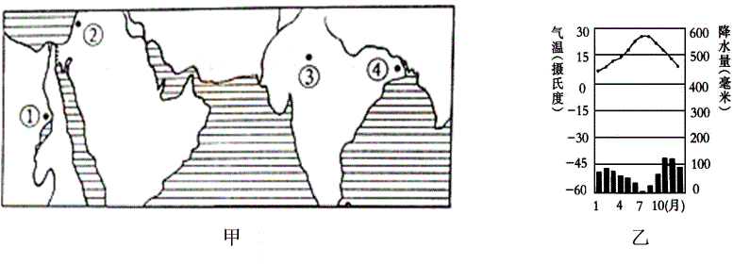
读甲、乙两图，回答1-2题

1、图中关于①、②、③、④四地自然条件的叙述错误的是（ B ）
A.①地为荒漠 B.②地降水集中在夏季
C.③地有明显的旱季和雨季 D.④地降水最多
2、甲图四地气候类型与乙图一致的是（ B ）
A. ① B. ② C. ③ D. ④
【解析】
本题主要考察气候类型的分布、特点和分析气候资料图的能力，.②地位于地中海沿岸属于地中海气候，气候特点是夏季炎热干燥，冬季温和多雨，降水集中在冬季。所以答案B错。乙气候资料图由气温特点夏季高温，冬季温和得知位于亚热带，通过观察各月平均降水量得知乙地冬季降水多，夏季降水少。最后确定是地中海气候，再结合分布规律就可获得答案。
（云南·中考真题）
我国适合世界上大多数农作物和动植物生长因为（ C ）
A．海陆兼备 B．海洋性气候显著
C．气候复杂多样 D．大陆性季风气候显著
【解析】
气候复杂多样，是我国气候的主要特征之一。我国地域辽阔，地跨众多的温度带和干湿地区，加上我国地形复杂，地势高低悬殊，更增加了我国气候的复杂多样性。我国是世界上气候类型最多的国家之一。我国东半部有大范围的季风气候，自南而北有热带季风气候、亚热带季风气候、温带季风气候。西北地区大多为温带大陆性气候。青藏高原区是独特的高原气候。西部高山地区则表现出明显的垂直气候特征。复杂多样的气候条件，有利于多种生物的繁殖生长，使我国的动植物资源比较丰富；也有利于开展多种经营，使我国农、林、牧、渔各业综合发展；还有利于社会生活的丰富多彩，使我国地域文化的发展各具特色，C正确。故选C。
（辽宁铁岭市·中考真题）
青藏高原夏季气温比同纬度的长江中下游平原低得多，其主要原因是受（ D ）
A．季风影响 B．纬度位置影响
C．海陆位置影响 D．地势高低影响
【解析】
本题考查地势对气候的影响。地势对气候的影响，主要表现为随着地势的增高，气温降低．一般情况下，海拔每增高100米，气温约下降0.6℃．青藏高原夏季气温比同纬度的长江中下游平原低得多，其主要原因是青藏高原海拔高，故选D。

